الفصل الرابع
أسس المحاسبة الحكومية في المملكة العربية السعودية

المبادئ العامة للنظام المحاسبي الحكومي في السعودية:
تعتمد بشكل كامل على الأنظمة واللوائح والقواعد والتعليمات المالية التي تصدرها الجهات التشريعية والتنفيذية في الدولة.
أهم المبادئ المحاسبية التي تطبق في المملكة العربية السعودية:
- مبدأ الفترة المحاسبية:
يجب أن يتوفر في أي نظام محاسبي نتيجة احتياج المتعاملين مع الجهات الحكومية ومستخدمي التقارير الماليةإ بيانات ومعلومات دورية حول نتيجة عمل المنظمة وحتى يتمكن من تقييم عمل المؤسسات يكون عمر المنظمة الحكومية عباره عن فترات ماليه مقسمه بشكل سنوي متساوي، وكل سنه مستقله عن الاخرى، يتم اعداد التقارير المالية والحسابات الختامية عن كل فتره ماليه لتوفير بيانات دوريه عن الوضع المالي لها.
٢. مبدأ سنوية الموازنة:
فإن هذه الموازنة تعد بشكل سنوي، وقد تعد لفترات اقل من السنة حسب الظروف الاقتصادية.
وهذه السنة تمكن من الاخذ في الاعتبار جميع تقلبات عام مالي كامل.
٣. مبدأ سنوية المصروفات:

٤. مبدأ وحدة القياس:
يطبق النظلم المحاسبي السعودي هذا المبدأ حيث تقاس العمليات المالية جميعها بالريال السعودي كوحدة قياس ثابتة،
٥. مبدأ تصنيف الحسابات: اذصنفت جميع الحسابات وفق فئات نوعية، فيكون لكل حساب رقم ضمن دليل الحسابات .

الخصائص المميزة للنظام المحاسبي السعودي:
1.الجهات الحكومية في السعودية بشكل عام ليس لها رأس مال (عدا الصناديق التنموية)، وهي تعتمد في تقديم الخدمات على ما يخصص لها بشكل سنوي في الموازنة العامة للدولة، والتي تقر من مجلس الوزراء وتحدد فيها نفقات كل جهة حكومية، والموارد اللازمة للصرف على هذه النفقات (الموازنة العامة للدولة).
2.ليس هناك منظمات مهنية تصدر معايير ومبادئ لتنظيم المحاسبة الحكومية، ويعتمد النظام المحاسبي الحكومي على الأنظمة الصادرة والسلطة التشريعية واللوائح والتعليمات الصادرة من السلطة التنفيذية (وزاره ماليه)
3. معظم الجهات الحكومية لا تستهدف في نشاطها تحقيق الأرباح،
٤- ليس هناك ربط بين الإيرادات والمصروفات، فالإيرادات تودع في حسابات الدولة (جاري وزارة المالية)، والنفقات تدفع من نفس الحساب، فهناك عموميه في المصروفات والايرادات.

مراحل تطور النظام المحاسبي الحكومي في السعودية:
المرحلة الأولى: أول باكورة هذا الاهتمام في عهد الملك عبد العزيز -رحمه الله -، حيث تم في عام 1344هـ إنشاء إدارة المالية العامة للرقابة على الاعمال المالية في جميع فروع الحجاز، وتولى الشريف شرف رضا إدارتها.
المرحلة الثانية: إنشاء مديرية مالية:
فب عام 1345هـ تم إنشاء مديرية للماليه مرتبطة بالنائب العام تقوم بالرقابة على الإيرادات والمصروفات العمومية للدولة.
وتم انشاء ديوان المحاسبات يقوم بعمله ثلاثة أعضاء ورئيس.
من مهاهم هذا الديوان:
- التفتيش على الأجهزة الحكومية المحصلة للإيرادات،
- التدقيق والمراجعة على جميع الإيرادات والمصروفات، وهذا الديوان أصبح جزءا من العملية التنفيذية كمراقب، بحيث لا تصرف أي نفقه الا باعتماد الصرف من قبله.

المرحلة الثالثة: تشكيل نظام وكالة المالية العامة
المرحلة الرابعة: إنشاء وزارة المالية:
المرحلة الخامسة: مكتب المعاون والاشغال العمومية:
المرحلة السادسة: النظام الداخلي لوزارة المالية:
المرحلة السابعة: تعليمات تتضمن ماهية القيود التي يجب مسكها في صناديق مال المملكة العربية السعودية
المرحلة الثامنة: إعادة تنظيم وزارة المالية:
المرحلة التاسعة إنشاء وزارة المالية والاقتصاد الوطني :
بعد 10 سنوات من إعادة تنظيم وزارة المالية تم دمجها مع وزارة الإقتصاد في وزارة واحدة عام 1374هـ وأصبحت وزارة المالية والإقتصاد الوطني.

المرحلة العاشرة: التعليمات المالية للميزانية والحسابات:
1.قسم الميزانية العامة:
هذا القسم اختص بكل ما يتعلق بالموزانة العامة للدولة وجاء فيه ما يلي:
- ميزانية الدولة تبدأ في الأول من شهر محرم وتنتهي في اليوم الأخير من شهر ذي الحجة من كل عام هجري | - تقسم ميزانيه الدولة الى فصول وتقسم الفصول الى فروع
- تقسم المصروفات الى ثلاث أبواب ( الباب الأول للمرتبات وتكاليف الوظائف– الباب الثاني للمصروفات العامة – الباب الثالث للمشروعات والانشاءات الجديدة) وكل باب قسم الى مواد والمواد قسمت حسب نوع النفقة | - تقسم إيرادات الدولة تقسيماً نوعياً إلى أبواب والأبواب إلى مواد حسب أنواع الإيرادات في كل وزارة أو جهة حكومية.

٢. قسم الحسابات:
وجاء في هذا القسم ما يلي:
1.المستندات المالية اللازم تطبيقها في عمليات التحصيل (امر قبض – إيصال استلام النقود – دفتر يوميه الصندوق).
2.المستندات المالية اللازم تطبيقها في عمليات الصرف (امر اعتماد صرف – حواله، شيك، امر دفع – اذن تسويه).
3. الإجراءات المالية لتنفيذ عمليات الصرف ، وتضمنت:
- المبالغ التي لا تقل عن 20000 ريال تصرف بموجب أوامر دفع مسحوبة على وزارة المالية.
- المبالغ التي تقل عن 20000 ريال تصرف بموجب حوالات تسحب على صندوق الوزارة أو المصلحة التي تمسك حساباتها بنفسها

4- الإجراءات الرقابية اللازم تطبيقها ومنها:
- يتم القيد في جميع الدفاتر المحاسبية في نفس اليوم الذي يتم السحب فيه لأوامر الدفع والحوالات .
- يتم قيد العمليات الحسابية في الدفاتر من واقع أوامر اعتماد الصرف وأذون التسوية فقط.

5-. .تعليمات اقفال الحسابات اليومية والشهرية،وإعداد الحساب الختامي .
6.تعليمات اعداد الحساب الختامي للجهات الحكومية .
7- تعليمات اعداد الحساب الختامي لوزارة المالية.

المرحلة القادمة: الانتقال من استخدام الأساس النقدي لأساس الاستحقاق:

استخدام الحاسب الالي في النظام المحاسبي الحكومي في السعودية:
وفي عدة سنوات زادت الاستفادة من الحاسب الالي وأصبح يستخدم في تنفيذ العديد من الأعمال المالية.

تدشين منصة اعتماد:
الخاصة، دشنت وزارة المالية منصة (اعتماد) الرقمية للخدمات الالكترونية التي تفيد القطاعين العام والخاص، وتعد (اعتماد)منصة رقمية وموحدة تتيح للجهات الحكومية والقطاع الخاص الاستفادة الكاملة والمباشرة من الخدمات الالكترونية لوزارة المالية بمزايا عالية ومواصفات تقنية متقدمة وتنافسية.

التعليمات المالية السنوية لتنفيذ الميزانية
في بداية كل سنة مالية يصدر مرسوم ملكي بناء على قرار مجلس الوزراء باعتماد الموازنة
وتبليغها للجهات الحكومية، ويتضمن هذا المرسوم الكثير من الأحكام المالية المتعلقة بتنفيذ الموازنة، وكذلك يصدر وزير المالية تعليمات تنفيذ الميزانية .
.
: يحول الفائض في الإيرادات إلى حساب الإحتياطي العام للدولة
لا يجوز أن يستعمل الاعتماد في غير ما خصص له.

العهد والسلف:
- يمكن صرف سلف مستديمة لمقابلة النفقات العاجلة بحيث لا تتجاوز (٣٠٠٠٠٠) ريال
- يمكن صرف سلف مستديمة للسفارات والمكاتب الحكومية خارج المملكة لصرف رواتب بما يعادل راتب شهرين وكذلك سلفة مستديمة لمواجهة النفقات التشغيلية في حدود نفقات شهرين.
- يمكن صرف سلف موقتة لمواجهة النفقات العاجلة بشرط لا تتجاوز (٢٠٠٠٠٠) ريال

أقساط البلديات:
وقف العمل بالحالات المالية لصرف تعويضات العاملين في ميزانيات البلديات بحيث تصرف من أمانات المناطق (مثل، أمانة مدينة الرياض تصرف لبلديات منطقة الرياض).

الدورات المستنديه للمصروفات والإيرادات في الجهات الحكومية:
يجب أن تفرق بين الدورة المحاسبية والدورة المستدينة، فالدورة المحاسبية هي المتعلقة بتحديد العمليات المالية وتحليلها وتسجيلها في سجل اليومية العامة، ومن ثم الترحيل إلى سجل الأستاذ والأستاذ المساعد وتبويبها وإعداد التقارير المالية والحسابات بينما الدورة المستدينة تتعلق بدورة المستندات التي تتعلق بالإجراءات والمستندات اللازمة

*مستندات الصرف في الأجهزة الحكومية:
١/امر اعتماد الصرف
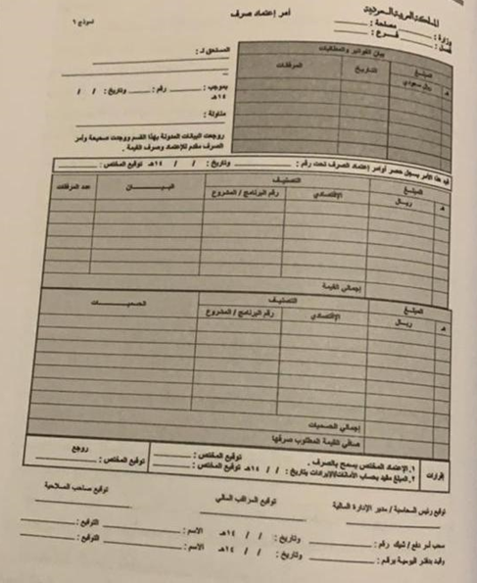

هو مستند يثبت اعتماد صاحب الصلاحية والمختصين والمراقب المالي بصرف نفقة معنيه لمستفيد او أكثر ويحتوي امر الصرف على كافة البيانات الأزمة لتوضيح القيد المحاسبي والحسابات المختصة ووسيلة الدفع المستخدمة

٢/امر الدفع

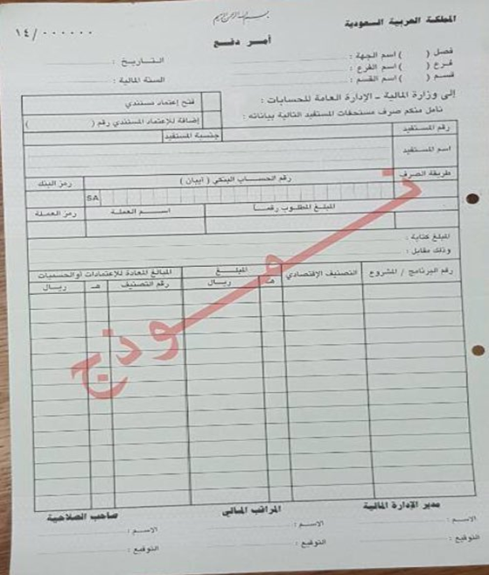

هو امر صادر إلى وزارة المالية (الإدارة العامة للحسابات) لصرف مستحقات المستفيد وفق المبلغ المعتمد بأمر الصرف ويعتمد امر الدفع من أصحاب الصلاحية في الجهة الحكومية وهو من الأوراق ذات القيمة التي تعامل وفق احكام وقواعد الأوراق ذات القيمة ويطبع في مطابع حكومية .

الشيك:
هو امر صادر من الجهة الحكومية إلى البنك لصرف مبلغ لشخص معين او جهة
إشعار وزارة المالية بأوامر الدفع المصروفة: ترسل وزارة المالية إشعارات للجهات الحكومية بأوامر دفع التي حولت للحسابات البنكية لمستحقيها لإعداد إذن تسوية وتسجيل العملية في النظام المحاسبي .

كشف من مؤسسة النقد العربي السعودي بالشيكات المصروفة:
ترسل البنوك وبشكل دوري كشوفا للجهات الحكومية بالشيكات المصروفة من
الحاسبات الخاصة بالجهة الحكومية في مؤسسة النقد يتم اعتماد إذن تسويه وتسجل العملية في النظام المحاسبي

كشف من البنك بالشيكات المصروفة:
ترسل البنوك وبشكل شهري كشوفا للجهات الحكومية بالشيكات المصروفة من
الحاسبات البنكية بالجهة الحكومية ليتم اعتماد إذن تسويه وتسجل العملية في النظام
المحاسبي.
الدورة المحاسبية للمصروفات:
المرحلة الأولى: تدقق المستندات بعد ورودها من الإدارة المالية وتختلف حسب نوع النفقة. | المرحلة الثانية: تدخل بيانات أمر الصرف وتأخذ رقم حصر أوامر اعتماد الصرف وتستكمل بيانات أمر الصرف ويستكمل المدقق أمر الاعتماد ويكرر ذلك عبر منصة الاعتماد. | المرحلة الثالثة:  التأكد من توفر مبالغ في البند تسمح بالصرف. | المرحلة الرابعة:  يطبع أمر الصرف ويعتمد من المختصين. | المرحلة الخامسة:  تحرر وسيلة الدفع ويثبت الرقم والتاريخ وترسل للاعتماد والتسجيل. | المرحلة السادسة:  تحال وسيلة الدفع إلى الجهة المختصة لدفعها. | المرحلة السابعة:  رقابية حيث يتم ختم جميع المستندات بختم صرف لمنع استخدامها مرة أخرى.

ثانياً: الدورة المستنديه للمتحصلات:
كما هو في الشأن في دورة المصروفات تمر دورة المتحصلات بمراحل تعتمد على نوع المبلغ المحصل،وكذلك على طريقة التحصيل هل هي نقدية أو شيكات أو تحويل للحسابات الجارية أو باستخدام نظام سداد .

وفيما يلي مراحل التحصيل النقدي في الأجهزة الحكومية:
- إعداد أمر قبض:
عندما يتم إيداع مبلغ نقدي او شيك مصدق للحكومة يحرر موظف الشؤون المالية أمر قبض من عدة نسخ.

- أعداد إيصال استلام:
يستلم امين الصندوق المبلغ واصل امر القبض ثم يعمل منه عدة نسخ وتعطى الأصل لدافع المبلغ.

- كشف المتحصلات:
في نهاية كل فترة محددة او وصولها للحد المعين يتم اعداد كشف للمتحصلات يتضمن فيه المقبوضات النقدية ويتم ارساله للإدارة المالية حتى يتم اكمال إجراءات التسجيل.

- تسجيل المتحصلات:
يتم مراجعة المستندات والتأكد من سلامتها حتى يتم فيها اعداد إذن التسوية لإثبات العملية وقيدها في السجلات المحاسبية اليومية.

- إيداع المتحصلات في الحسابات الجارية:
يقوم أمين الصندوق بإيداع المتحصلات في الحسابات الجارية في مؤسسة النقد او في البنك حسب نوعها ويتم رفع اشعار الإيداع الوارد يفيد بإيداع المبالغ في حساب جاري وزارة المالية او في جاري البنك للإدارة المالية حتى يتم اعداد تسوية لإثبات العملية محاسبيا.

مستندات دورة التحصيل في الأجهزة الحكومية

ومستندات التحصيل في الأجهزة الحكومية هي:
- أمر القبض:
هو امر صادر لامين الصندوق بقبض مبلغ محدد من شخص مسمى لغرض معين.
- إيصال الاستلام:
هو إقرار يكتبه امين الصندوق بأنه استلم المبلغ المحدد ويتكون من أصل وصورتين الأصل مع دافع المبلغ ونسخه مع الكشف والنسخة الثالثة في الدفتر.

- إيصال التحصيل:
تعتبر من الأوراق ذات القيمة والمختومة بختم وزارة المالية.
- اشعار التوريد:
هو اشعار بإيداع المبالغ المحصلة في مؤسسة النقد وفروعها لحساب جاري وزارة المالية او في أحد البنوك.

دورة تحصيل الشيكات

يتم بها عمل إجراءات نفس إجراءات تحصيل النقدية.
ولها إجراءات رقابية تحميها منها:
- استلام الموظف المختص بالمالية مباشرة الأموال العامة.
- تسجيلها في بيان خاص يحتوي على رقم الشيك وتاريخه والغرض منه.
- يتم اعداد خطاب إيداع شيكات يوقع من مدير المالية.
- ترسل مؤسسة النقد اشعار الإيداع للجهة الحكومية ليتم اعداد إذن التسوية.

دورة التحصيل عن طريق البنوك
تقوم البنوك بالتحصيل نيابة عن الجهات الحكومية وتحويلها الى مؤسسة النقد كل 15 يوم لتسجيلها في الحساب المختص واشعار الجهة بالمبلغ المحصل ويتم اجراء مطابقات مع التقارير الداخلية والخارجية ثم يعد إذن تسوية لتسجيل العملية في النظام المحاسبي.

دورة التحصيل عن طريق نظام سداد للمدفوعات
تعتبر من أحدث الطرق التي عملت عليها وزارة المالية لتحصيل الإيرادات العامة وتم توقع اتفاقية بين الجهات الحكومية ووزارة المالية لتحصيل الإيرادات والمدفوعات عن طريق استخدام نظام سداد.

وحققت هذه الدورة قفزة كبيرة في الرقابة على الإيرادات وتقليل الأخطاء.

نظام سداد المدفوعات من اهم أنظمة مؤسسة النقد لتسهيل الإجراءات وتسديد الفواتير الكترونيا وتبسيطها بطريقة مركزية عبر جميع القنوات المصرفية في المملكة.

